**Tell me what these people have to do:**

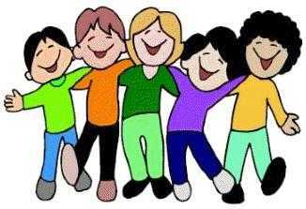 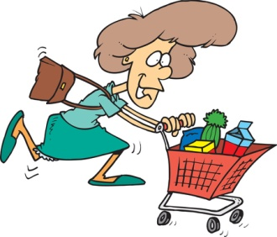

Mis amigos y yo___________________________ Mi abuela _______________

 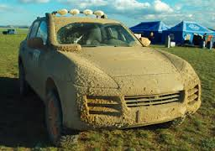 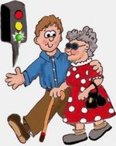

Tengo ______ Jackson tiene________ Tenemos _________

 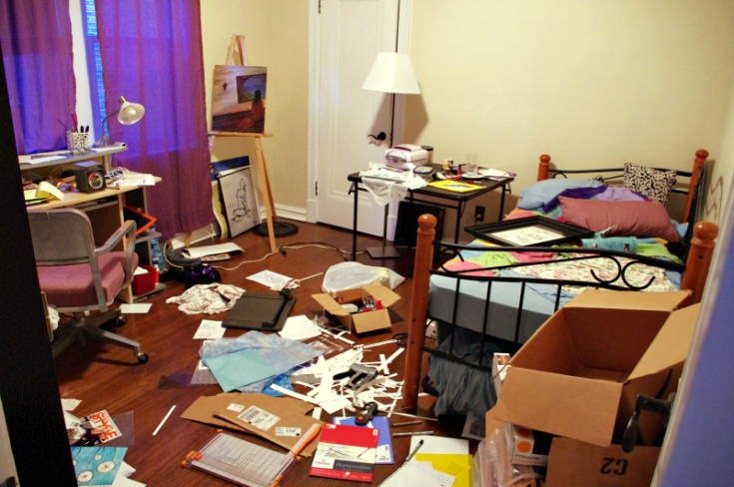

Él tiene _________ Mi hermano tiene ______________